**原住民族文化融入國小五年級數學、自然與生活科技**

**之主題課程設計初探**

＊宋靜怡、孫扶志

**摘 要**

當前九年一貫課程強調以學生為學習的主體，有關科教領域之數學、自然與生活科技課程之發展更應以學生的生活為中心，從學生的生活經驗出發，據此來發展相關的學習活動。而在多元文化的社會中，強調對異質性的尊重，此時，教材更不宜再以單一文化為主軸，教材編選時若能適當增添多元族群觀點的教材，提供不同文化間的觀點與經驗，讓族群間有更多相互了解、接納、欣賞、尊重的機會，更能消除一般人對少數族群的刻板印象、偏見或歧視。有鑑於國內關於數學、自然與生活科技學習領域的教科書，仍多以主流文化中的學童經驗為設計教材、教學活動的起點，缺乏針對原住民族學童生活背景、情境所設計的教材、教學活動。因此，本研究的目的在結合國內原住民族生活、歷史傳說、民俗文化，設計以原住民族生活情境為主的科普教育活動，以提供學校教師進行延伸與補充教學之參考。

本研究首先透過多元文化教育、原住民族文化權與教育權、多元文化課程等文獻內容探討，加強課程設計之理論基礎架構；進而篩選坊間出版之國小五年級數學、自然與生活科技相關教科書之內容，配合九年一貫課程「數學、自然與生活科技能力指標」，以自然生活領域為核心，為原住民學童設計符合其生活背景、情境與文化之科教主題課程。期待藉此課程與教學活動設計，能有效協助國內原住民族學童提昇其科學學習動機、增進學習興趣，促進其問題解決能力與學習表現，更希望透過教材本身，幫助原住民族學童認識與肯定自己獨特的文化，傳達本研究對多元文化的尊重與關懷。

**＊朝陽科技大學 幼兒保育系碩士班 研究生、助理教授**

**原住民族文化融入國小五年級數學、自然與生活科技**

**之主題課程設計初探**

＊宋靜怡、孫扶志

**壹、前言**

*翻翻手上的相片，每張熟悉的臉孔，都不斷勾起我在東河的回憶…左邊山頂是鹿場部落，右邊山頂是南賽夏族，矮靈祭會場所在的向天湖部落，看不見的部落卻感覺得到他們守著這片山林。翠綠的山少了檳榔樹的蹤影，感覺綠的自然，我又深深的吸了一口氣。帶點雨味的空氣，清掉了我從都市帶來的廢氣，我只能說，被自然環繞的身體有股說不出的美妙…三天的部落生活體驗，讓我深深的被他們的真誠、知足、樂觀、活潑、天真和簡單的生活方式所感動…在離別之時我們相約在11月的矮靈祭重逢。*

*~遇見賽夏天使~*

初次與原住民族結緣是在2004年的暑假，在系上安排實習的機會下，我認識了一群南庄賽夏族的國小學童，他們在苗栗縣政府與兒童福利聯盟的補助下，參與了由YMAC與系上協辦的五天住宿型夏令營。在營隊中大家相處的很愉快，於是在營隊結束不久後他們又邀請我到家裡去作客，這趟三天的旅程不但讓我對賽夏族有更深的認識，也讓我親身體驗了他們的生活方式、文化特色與祭典傳說，而之後我陸續參加了二次矮靈祭典，其中一回還是十年才一次的大祭。

在賽夏族每兩年會舉行一次矮靈祭典，賽夏人稱這祭典為「巴斯答愛」，時間大約在農曆十月十五日進行。原來是每年舉行一次，後來因日本人的禁止，改為每兩年舉行一小祭，每十年舉行一大祭，現在每到這時候，外地的族人都會趕回部落，以最虔敬的心慶祝祭典。矮靈祭是賽夏族流傳至今少有的原始祭典，保存了他們代代相傳的習俗及追思的美德，而「巴斯答愛」的由來也是族人口耳傳承保留至今的傳說，因此我就是在與賽夏族學童的相處過程與親自參與傳統祭典中，漸漸感受到原住民族傳統文化傳承的重要與必要。

我與原住民族的緣分一直到唸研究所都還延續著，今年暑假開始參與指導教授正進行的「**國小偏遠地區原住民學童數理科學活動設計與實驗教學之成效研究**」，才發現國內關於數學、自然與生活科技學習領域的教科書，仍多以主流文化中的學童經驗為設計教材、教學活動的起點，缺乏針對原住民族學童生活背景、情境所設計的教材、教學活動，導致原住民族學生無法在現行的課程教學中認識並認同自己的族群文化，其他族群的學生亦無法從學習中認識原住民族的文化特質，而容易產生偏見。因此，本研究之目的在：

（一）結合國內原住民族生活、文化、風情，設計以原住民族生活情境為主的自然科學活動，以提供學校教師進行補充教學與評量活動之參考。

（二）藉此教材編製、教學活動設計，希望能有效協助國內原住民族學童提昇自然科學領域的學習動機、增進學習興趣，並促進其問題解決能力與科學學習之表現。

（三）希望透過教材本身，提升原住民族學童對科學的認知與素養，幫助原住民族學童認識與肯定自己獨特的文化，傳達本計畫對多元文化的尊重與關懷。

（四）亦可藉由本課程之自然科學教材與多元設計的教學活動，提供主流文化中成長的一般學童，有認識原住民族等不同文化的機會，進而達到尊重、包容與學習的族群融合。

本研究目前屬於第一階段「原住民族科普教材設計與資源建置」，而第二階段則會進行「教材推廣之科普營隊活動」，未來將透過營隊活動的方式，強化原住民族科普教材推廣的效果；另亦將製作「原住民族科普教材」之光碟、教材手冊等，建置資源網站，將相關教材、教案、推廣與執行成果，提供給全國原住民族及一般小學，作為「數學」、「自然與生活科技」領域之補充資源教材。

**貳、文獻探討**

**一、多元文化教育**

**(一)多元文化教育的意涵**

人類的文化存在著許多差異，文化差異不僅明顯見於國與國之間，在同一個社會之內也普遍存在著，例如服飾衣著、語言文字、宗教信仰、政治理念、風俗習慣等(譚光鼎，2001；陳和貴，2002)。台灣本身也是一個多元文化的國家，以語言為例，小小一個台灣就包含了國語、閩南語、客語、原住民族十三族等不同的語言，而近幾年來外籍勞工與外籍配偶的加入更使得台灣社會的語言有更多元化的趨勢。然而譚光鼎(2001)也指出文化差異的因素有很多，諸如社會階層、性別、年齡和社區，而「族群」( ethnicity)更是重要的文化差異來源之ㄧ。

一個合諧的多元文化社會，基本上應該每個個體都能夠認同(recognition)所有不同族群的語言、宗教及文化活動(Verma,1900;引自王雅玄，2001)。每個人都是多元的主體，有多樣的文化認同，可以同時是個有種族背景與階級屬性的、有性別與性取向的，其多樣的「主體立場」及衍生而來的各種認同都需要被肯定與承認，而不能被簡化與忽視(游美惠，2001)。因此，多元文化重視的是理念價值的澄清和社會規範所形成的共識，著重的是在平等、瞭解、尊重之中，建立起自我文化和他者文化之間的交流平台，讓文化在同中求異、異中求同，避免造成社會不平等的現象(汪秋一，2005)。身為教育界的一員，我們在教學現場必需面對來自不同族群或是不同家庭背景的孩子，因此教師對多元文化的認識與尊重，更值得我們重視 (王雅玄，2001)。

**(二)多元文化教育的目標**

教育之目的除了有傳播知識外，尚有塑造教養、培育國家人才以及引導社會價值觀，使社會穩定發展等目標(陳逸君，2004)，而多元文化教育則更多了個人文化認同、文化權、學習權，及社會改革(莊明貞，1993；引自陳逸君，2004)等範疇。針對多元文化教育的目標，Banks (1989)認為多元文化教育是在改變學校制度，使來自不同文化背景的學生有均等的學習機會，以增進所有學生的學業成就；而Hornandez (1989)亦指出「我們應協助學生獲得有關各種族群的知識，並發展能於許多不同文化環境中運作的態度、技能與能力，並運用教學過程有關的社會文化知識，藉以增進學生學業、人格與社會的發展。」，此外Tiedt 和 Tiedt(1995)也從協助個人瞭解自我概念、獲得價值、發展技能、表現個人行為和社會行為等不同層面價值，來界定多元文化教育的目標。

國內研究者吳清山、林天佑 (1996) 則將多元文化之教育目標訂為：一、建立對其他族群文化的容忍；二、消除種族的偏見與歧視；三、教導不同族群文化的內涵；四、教導學生從各種不同族群文化觀點看世界；五、幫助弱勢族群學生發展其學習及對社會貢獻的信心。同樣的，林清江(1997)亦認為，多元文化所強調的是讓學生學會針對不同族群欣賞、接納與容忍的態度，培養學生更開闊、寬容的心胸，並提供少數民族或團體充分而平等的教育機會，使其能夠發展潛能，改善其劣勢之地位，並期望透過文化能力的培養，讓不同族群的人能夠彼此瞭解與尊重，營造一個開放合諧的社會(引自陳和貴，2002)。

因此，多元文化教育可說是一種教育歷程，其主要目標是幫助不同文化背景的學生獲得均等的教育機會，並協助學生發展正向、積極的跨文化態度、觀念及行為(Banks,1989)。不論是從學校對不同家庭背景學生給予教育均等的角度，或是從培養學生多元文化族群態度、知識與技能的觀點來詮釋多元文化的教育目標，最重要的還是必須落實在現實的教育環境當中，否則一切多元文化共容的理想與目標，都將只是紙上談兵而已。

**二、原住民族文化權與教育權**

印象中每年到了國慶日，政府總會規劃一系列的慶祝活動，除了國軍各部隊精湛的演出外，台灣本土各族群文化的傳統表演，例如原住民族歌舞及客家歌舞等也是國慶遊藝隊伍的重頭戲。然而這除了顯示政府對台灣歷史的詮釋觀點外，另一方面也表示對少數族群文化的肯定與尊重；不過如此並不足以掩飾現實社會中原住民文化的劣勢處境。

在所謂全民概念下居住在這塊土地上的公民，不只由權利和責任所定義的地位，它更應該是一種歸屬感，認同自己是該土地社群的成員，然而在台灣歷史的進程中，原住民族群卻仍在不同程度上被一個所謂「共同文化」(主流文化)下所忽略(李文富，2000)。而在教育議題方面，李瑛(2001)更指出目前對原住民族的教育設計充其量不過就是「福利殖民主義」，除了對原住民族學生發給獎助學金與降低升學標準外，目前並未針對對原住民族的文化特性與需求作ㄧ個全面性的規劃。因此原住民族的文化權與教育權應是我們建立一個完善多元文化社會首要且不容忽視的概念。

1. **原住民族的文化權**

關於國際上對於原住民族文化權的規範與保障，以聯合國「原住民權利宣言草案」為代表，因此以下就以條文中「文化權」之內容加以說明。

表1、聯合國「原住民權利宣言草案」- 文化權

|  |  |
| --- | --- |
| 條文 | 內容 |
| 第十二條 | 原住民族**有權遵循和振興其文化傳統和習俗**。這包括有權保存、保護和發展表現其文化的舊有、現有和未來形式，例如考古和歷史遺址、人工製品、圖案設計、典禮儀式、技術、觀賞藝術和表演藝術，有權收回未經他們自由和知情同意或違反其法律、傳統和習俗­而奪走的文化、知識、宗教、精神財產。 |
| 第十三條 | 原住民族**有權表現、實踐、發展和傳授他們的精神和宗教傳統、習俗和儀式**；有權位此保存、保護和私下進入其宗教和文化場所；有權使用遺骨得到歸還。國家應與有關原住民族共同採取有效措施，確保原住民聖地，包括墓地得到保存、尊重和保護。 |
| 第十四條 | 原住民族**有權振興、使用、發展和向後代傳授他們的歷史、語言、口述傳統、哲學、書寫方式和著作，有權為社區、地點和人物取用和保留原住名稱**。凡原住民族的任何權利受到威脅，國家均應採取有效措施確保該項權利得到保護，還確保他們在政治、法律和行政程序過程中能聽懂別人，能被別人聽懂，必要時提供翻譯或採取其他適當辦法。 |

資料來源：引自李文富，2000：p16。

1. **原住民族的教育權**

聯合國的原住民宣言除文化權外，亦對原住民族的教育權有相關規範，詳細內容如下表。

表2、聯合國「原住民權利宣言草案」- 教育權

|  |  |
| --- | --- |
| 條文 | 內容 |
| 第十五條 | 原住民兒童**有權獲得國家各種級別和各種形式的教育**。全體原住民族也都享有這一權利，**有權建立和掌管以自己的語言、酌情按照自己具有文化特色的教學方式提供教育的教育體系和機構**。  住在其社區外的原住民兒童有權獲得自己的文化和語言教育。國家應採取有效措施為此目的提供適當資金。 |
| 第十六條 | 原住民族**有權以任何教育和宣傳形式使其文化、傳統、歷史和願望的尊嚴和多樣性得到適當的反映**。國家應與有關原住民族協商，採取有效措施，消除偏見和歧視，促進原住民族和社會各階層之間相互寬容、諒解和友好關係。 |
| 第十七條 | 原住民族**有權以自己的語言建立自己的傳播媒介**。他們也有權平等接觸一切形式的非原住民傳播媒介。國家應採取有效措施，確保國有傳播媒介適當反映原住民文化多樣性。 |

資料來源：引自李文富，2000：p16-17。

由聯合國「原住民權利宣言草案」中可瞭解，其所提出的概念不僅包含免於歧視，更重要的是它尚包含一種積極性的扶持與保障，因此若能將此觀點的內涵落實到目前社會對原住民族的文化與教育以及整體規劃上，將能有效改善原住民族文化教育權的現況。

**(三)主流文化下的原住民族教育**

原住民族是台灣多元文化社會的成員之一，但始終處於較弱勢之處境，不僅在教育權與文化上，其所居住的地區與社會地位亦復如是(汪秋一，2005)。長久以來教育體系經常是主流文化用來對於原住民實行文化剝奪的一個媒介，學校透過教導單一的語言與文化，刻意忽略文化差異的存在，實行同質的教育。然而這種做法，使得原住民族的語言與文化在學校體制內不斷的被打壓與削弱，原住民族學童在求學過程中，夾在主流文化與母文化之間，容易造成認同失調，逐漸甚至刻意遺忘自己的母語與母文化(May,1999；引自張綺琪，2001)。

然而主流文化下的原住民族教育到底有哪些問題值得我們重視呢？以下以許育典(2002)在「**文化差異、多元文化國與原住民教育權」**一文中對「文化差異對原住民族教育的影響」所提出的看法，彙整出以下觀點。

1、主流文化壓制下的原住民族教育

早期台灣主流文化在語言、教育與文化政策上一般性的壓制台灣本土文化，而其中教育輔導措施也是逐漸從同化、輔導而調整為融合、扶植的教育方式，也就是說是以主流的漢文化為中心的一元化融合內容，而貶抑非主流的原住民族傳統文化，使其語言和文化快速流失。因此我們必須思考如何跳脫主流文化的宰制，並重新建構其自身文化經驗的價值，以恢復主流文化壓制下的原住民族真相。

2、主流文化教育下的學習適應問題

存在於學校環境中的文化差異，對原住民族學童也將產生影響。由於主流文化的教學環境忽略了原住民族的文化特性，使其在主流文化的學校教育模式下學習困難。在這些學習挫折與文化衝突的經驗之後，可能會使原住民族學生逐漸喪失了學習動機，而影響了對主流學校教育的生活產生適應上的問題。

3、在精神思想開展上的影響

在學校教育的主流文化灌輸過程，國家對原住民族的影響程度，比在任何一個其他的生活領域都要強烈，例如被迫放棄語言的符號、民族思維方式及傳統的行為模式等。因此作為一個從事原住民族教育的教師，其在專業自主權的行使上，應具有多元文化觀的教學態度，在認知原住民族文化的基礎上對學生因材施教，此外也可從瞭解學生家庭背景及生活文化做起，且對原住民族學生給予更多的接納、耐心與愛心，使其容易進入教學情境中，營造教學及生活的原住民族教育空間。

4、在未來經濟地位上的影響

一個人的社會地位經常都被他的職業所決定，而原住民族在社會上從事何種職業之導向，在學校教育裡就已奠定下基礎。由此可見學校教育對原住民族的教育給付內容，所涉及的不僅是單純的教育問題而已，而是囊括了未來工作的前提，且與將來社經地位的平等性、社會階層流動性具有前後依序的關連。

5、在教育資源分配上的影響

原住民族教育在教育機會均等的爭議向來激烈，主要原因表面上是由於城鄉的差異，事實上也歸因於文化差異的問題。原住民族因其生活文化的發展，而居住於山區等偏遠地方，使原住民學校成為教育資源較為匱乏的地區。然而因偏遠地區人口外流嚴重，使得稅收不足以負擔國民教育經費，因此原住民族學童在與其他台灣都會地區學生所共享的教育資源，是不平等的。因此為避免資源分配懸殊的問題，原住民族教育措施或計畫，應以原住民族學生的人格自由開展為其目的，依學生不同資質與性向，提供多樣均等使其共享的教育資源。

**三、多元文化課程**

我國小學課程一向採用文化融合政策的設計理念，亦及以多數族群的觀點為主，設計主流課程，並要求弱勢族群接受優勢族群所設計的主流課程，以期弱勢族群融入主流文化之中，所以教材中常呈現漢族中心主義的觀點(劉美慧、陳麗華，2000)。然而以主流文化為中心的課程設計模式，不僅忽略了弱勢族群的文化與貢獻，也會影響弱勢族群學童對自我文化的瞭解與認同(劉美慧、陳麗華，2000；許育典，2002)。因此在設計課程之前必須先瞭解多元文化課程之教育目標，才能夠規劃出適合現今多元文化社會的需求。

**(一)多元文化課程目標**

劉美慧、陳麗華(2000)依據(Bank,1993; Bennett,1995; Grant & Sleeter,1996; Nie

to,1996; Tiedt,1995)等學者之概念，歸納出多元文化課程目標如下。

認知層面：(1)瞭解與認同己文化：培養學生的文化意識，包括對自己文化的歷史、傳統價值、族群貢獻的瞭解；透過認同自己的文化，願意為保存文化盡一份心力，此外透過文化的學習了解文化的基本概念。(2)瞭解文化多樣性：透過對異文化的學習，瞭解不同族群歷史、貢獻、文化背景、生活方式與觀點，進而瞭解國家與世界文化的多樣性，及不同文化平等地位。

情意層面：(1)培養自我概念：希望協助弱勢族群學生培養積極的自我意象，進而肯定自我，培養自尊自重感。(2)消除刻板印象與偏見：透過省思的過程，檢視自己是否具有偏見、刻板印象與歧視，並進而消除種族、性別與階級中心主義，培養角色取代的能力。

技能層面：(1)培養群聚關係能力：提供學生與不同族群學生合作的機會，進而促進不同文化背景學生相處能力。(2)培養多元觀：是指從不同族群或文化的角度分析事件與議題，也是一種批判思考能力。(3)培養社會行動力：培養學生關心族群議題，作理性決定，並解決族群衝突等問題能力。此外也培養學生關心弱勢族群的態度，並願意與弱勢族群共享資源與權利。(4)培養適應現代民主社會的能力：希望學生瞭解並參與民主過程，肯定人性價值、尊重人權、培養公民責任以及建立開闊的世界觀。

**(二)我國九年一貫課程目標**

　　國民中小學之課程理念應以生活為中心，配合學生身心能力發展歷程；尊重個性發展，激發個人潛能；涵泳民主素養，尊重多元文化價值；培養科學知能，適應現代生活需要。為實現國民教育目的，須引導學生致力達成下列課程目標（教育部，2000）：  
1.增進自我了解，發展個人潛能。

2.培養欣賞、表現、審美及創作能力。   
3.提升生涯規劃與終身學習能力。

4.培養表達、溝通和分享的知能。   
5.發展尊重他人、關懷社會、增進團隊合作。

6.促進文化學習與國際了解。

7.增進規劃、組織與實踐的知能。

8.運用科技與資訊的能力。   
9.激發主動探索和研究的精神。

10.培養獨立思考與解決問題的能力。

因此，九年一貫國民教育之目的在透過人與自己、人與社會、人與自然等人性化、生活化、適性化、統整化與現代化之學習領域教育活動，傳授基本知識，養成終身學習能力，培養身心充分發展之活潑樂觀、合群互助、探究反思、恢弘前瞻、創造進取、與世界觀的健全國民。其中，發展尊重他人、關懷社會、增進團隊合作，及促進文化學習與國際了解，尤其更能體現多元文化課程之核心目標與價值。

**(三)原住民族文化課程設計原則**

誠如林榮泰、唐硯漁、林俊雄（2000）指出，過去我們對原住民族的關懷都停留在「補助救急」的表面問題，如此一來容易扼殺原住民族的自覺，尤其原住民族教育問題長久以來未受到應有的重視，又因為語言、文化、族群的劣勢而無法享有與一般人同樣的教學資源；再者現有的教育體制多以平地人的觀點及文化背景設計，容易造成原住民族學生學習成效低落，畢業後難以適應社會。因此林榮泰等人認為，原住民族對於靜態性的課業較不能適應，更必須採用適性適教的方法，如編訂合適的教材、研究合適的教學方法來進行教育協助。因此，陳伯璋(1998)將原住民族課程依其教學目標的不同，將課程內容區分成下列幾種類型：

1、以補救原住民族學童學習成就為目標的補救模式，重點在於知識性學科的加強學習。

2、以消除族群刻板印象與偏見為目標的消除偏見模式，課程改革的範圍包括正式課程、學校的活動與學生的經驗。

3、以促進族群溝通和交往的人際關係模式，課程改革的範圍包括正式與非正式的課程。

4、以培養解決族群問題能力的社會行動模式，此模式是以轉型模式為主，但特別強調學生行動能力的培養。

亦即原住民族文化課程設計應把握下列原則，使其程符合原住民族教育精神：

1、蘊含人文精神，避免特定意識型態、種族歧視與文化偏見。

2、內容力求精簡，避免因原住民族題材的增加，而使課程超載，增加原住民學童學習的負擔。

3、重視原住民族的價值觀與思考模式，以公平的立足點納入主流文化課程中。

4、課程設計需有原住民族教師參與，除可擴大課程設計的參與層面，以可借重其經驗及對其母文化之瞭解，以設計真正符合原住民族需求之教材。

5、教材對象並不只限於原住民族，而是以全體學生為對象，教材設計的原則係將過去所忽略的族群問題與原住民族學童學習因素加以考量，以均衡教材中的族群觀點。

6、設計空白課程以供教師彈性運用，教師可利用空白課程實施補救教學或適性教學。

7、注重科技整合，強調學科之間的關聯性，一方面可以藉由不同學科領域的整合，突顯知識的統整性與多元性；另一方面可避免不同科目教材內過度重複的情形發生。

8、以多元文化觀為原住民族課程的基本假設，亦及課程設計應考慮各種不同族群的觀點。

9、應兼顧認知、情意、技能領域的目標，在認知方面，加強學生對己文化與異文化的瞭解；在情意方面，應強調尊重異己與包容多元觀的精神；在技能方面，應培養不同族群學生相處的能力。

因此本文之活動設計將透過多元文化教育的教育概念、原住民族文化權與教育權的內涵、多元文化課程目標與原住民族課程設計原則等範疇，配合我國九年一貫課程目標及能力指標，以強調生活經驗為內涵之數學、自然與生活科技領域，從既有之審定本教科書內容中，統整四個以自然生活科技為核心之主題課程，為五年級原住民族學童，設計符合其生活背景、情境與文化之課程，期能達到徹底落實原住民族文化教育融入當今主流教育的目的。

**叁、課程設計與概念說明**

本研究之主題課程設計，除透過上述多元文化教育、原住民族文化權與教育權、多元文化課程等文獻內容之探討，加強課程設計之理論基礎架構外，尚配合「國小偏遠地區原住民族學童數理科學活動設計與實驗教學之成效研究」之計劃，篩選坊間出版之國小五年級數學、自然與生活科技相關教科書之內容，配合九年一貫課程「數學、自然與生活科技能力指標」，以自然生活領域為核心，為原住民族學童設計符合其生活背景、情境與文化之科教主題課程。共可分為四大情境主題(詳見附錄二)，而本文以其中一則設計之概念與歷程說明如下：

**一、國小五年級數學、自然與生活科技之九年一貫課程能力指標**

以本活動設計之主題課程為例（附錄一），檢核相關領域之能力指標，確立學習基準點。

|  |  |  |
| --- | --- | --- |
| 課程主題 | 配合學科單元名稱 | 分段能力指標 |
| 鄒  族  │  干  欄  式  建  築 | 太陽和星星  (自然) | 1-3-5-1將資料用合適的圖表來表達。  2-3-4-1長期觀測，發現太陽升落方位(或最大高度角)在改變，夜晚同一時間四季的星象也不同，但它們有年度的變化規則。 |
| 整數四則  (數學) | CZ-06熟練四則混合計算。  N-2-16能知道先乘除後加減的約定，並能用來列式及簡化計算式子。  CZ-06熟練四則混合計算。  N-2-14能在情境中，理解乘法交換律、等號的對稱性、「＜、＝、＞」的遞移性、加法和乘法的結合律與分配律，以及乘法和除法的相互關係。  N-2-16能知道先乘除後加減的約定，並能用來列式及簡化計算式子。  CA-03了解整數的各種代數律(交換律、結合律、分配律)，並能運用於計算中，以簡化計算。 |
| 小數乘法  (數學) | N-1-8 在一個整體1被明確十等分的具體生活情境中（包含離散量、連續量），能以一位小數描述其中的幾分，並能進行一位小數的合成、分解活動（合及被減數＜1）。  N-2-7 能以二位小數描述具體的量，並解決二位小數的合成、分解及簡單整數倍問題。  C-R-1 能察覺生活中與數學相關的情境。  C-R-4 能察覺數學與人類文化活動相關。 |

**二、課程活動設計歷程說明**

每則主題課程均有簡案設計，以為教師所運用，下文以簡案中重要內容為例，針對活動設計方式加以說明：

(一)單元選擇：由兩個自然與生活科技單元搭配一個數學單元，採用教育部審核之各版本共有的單元內容為主要設計，以達到各校皆可使用的目的，以及融入原住民族文化之內容。

(二)教學目標：以採用單元之教學目標為主，並在基本能力方面分七個層面歸納分別為：1.發展潛能2.表現、創作3.表達溝通與分享4.尊重關懷與團隊合作5.文化學習6.主動探索與研究7.獨立思考解決問題，其中也包含原住民族文化教育及相關概念。

(三)八大智能檢核表：其目的在於設計者自我檢核設計內容所包含的智能領域，以避免設計過於偏重單一智能，並使學童在參與課程活動時，能運用自我優勢智能進行學習。

(四)簡案主題：主要以原住民族傳統文化、知識為背景，透過神話、傳說、祭典、建築等議題進行主題情境引導及文化的介紹。

(五)情境內容：為增加活動趣味性，情境的人物選擇以學童喜愛之卡通人物為主，並依照課程單元內容，模擬情境問題以進行情境式的解題、活動與課程學習，使課程生動有趣。

(六)簡案問題設計：簡案內容主要以原住民族傳統文化知識建立、瞭解、體認、與分享為概念，配合數學、自然與生活科技之計算、測量、實驗、操作、理解、等能力運用與自我檢核使學童達到學習目標。

(七)主題實作活動：主題內容除配合學習單、電腦簡報、影片與可操作或實驗之課程方式外，亦安排動態闖關、競賽等實作性活動，使課程內容得透過「做中學」，加以統整、重複練習與實際體驗來習得相關的科教知識技能與情意表現。

(八)多元思考精熟卷：以課程內知識性題目為主，於活動後加強學童認知的概念。

(九)評量方式：透過學習單的紀錄、活動中實作評量，及各項基本能力檢核與觀察紀錄與對學童進行個案訪談，再加上活動後的多元思考練習卷評量，達到多元化評量的目的。

(十)學科成就評量前後測：針對本次主題內容，將在活動開始前進行綜合性的數學、自然與生活科技成就測驗，以瞭解學童基本能力，並在所有情境結束後進行複本的後測，以分析學童進行主題活動後是否有所差異。

(十一)學童學習態度量表：未來也將實施學童學習數學、自然與生活科技之態度量表，來評估學童學習態度之成效，並綜合所有的評量內容，達到全面性的多元評量。

**三、活動設計簡案實例**

**(一)鄒族-干欄式建築活動設計簡案**

|  |  |  |  |  |  |  |  |  |  |  |  |  |  |  |  |
| --- | --- | --- | --- | --- | --- | --- | --- | --- | --- | --- | --- | --- | --- | --- | --- |
| 教學適用單元 | 小數的乘法(數學)  整數四則 (數學)  植物世界面面觀(自然) | | | 教學  時間 | | 共 節 | | | | 設計者 | | | 宋靜怡  賴佩妤 | | |
| 教學目標 | 1.透過觀察、資料閱讀和實驗，察覺植物的根、莖、葉、的形態和功能。  2.透過觀察和實驗等活動，了解植物的分類、功能並能培養愛護植物和的態度。  3.了解整數或小數乘以小數的意義及計算法，並了解被乘數、乘數與積之間的關係。  4.能計算二位小數乘以整數。  5.能計算一、二位小數除以整數。  6.知道整數四則運算的併式約定，並用來列式。  7.利用整數四則運算的併式約定，來簡化計算式子，並解決生活情境中的問題。  8.在生活情境中，理解加法和乘法的結合律、分配律。  9.熟練整數四則運算性質，來簡化計算。 | | | | | | | | | | | | | | |
| 學生先備知識 | 1.具有察覺事物可辨識的特徵和屬性。  2.認識植物不同部位的名稱。  3.具有小數乘以整數的能力。  4.具有整數、小數的十進位概念。  5.具有一或二位小數的加法的能力  6.具備二、三位數乘以二位數的運算能力。  7.具備二位數除以二位數，商為整數的運算能力。 | | | | | | | | | | | | | | |
| 教學資源 | 學習活動單、電腦、單槍、影片、雲彩紙、A4紙、試管、刀片、黏土、紅色溶液、塑膠袋、橡皮筋、尺、壓舌棒、竹筷、熱熔膠、綿繩、茅草 | | | | | | | | | | | | | | |
| 配合活動 | 鄒族-干欄式建築、觀察植物、植物書籤、葉子拓印畫、實驗、測量樹高、製作庫巴。 | | | | | | | | | | | | | | |
| 參考資料 | 行政院原住民委員會  <http://www.apc.gov.tw/life/docDetail/detail_ethnic.jsp?cateID=A000377&linkSelf=117>  &linkRoot=8&parentCateID=A000151  林務局新竹林區管理處  <http://hsinchu.forest.gov.tw/neiwan/online/experience.php>  雲端的部落-拉拉山  http://library.taiwanschoolnet.org/cyberfair2003/C0335330070/meature.htm  林務局影音資料檢索系統  http://video.forest.gov.tw/search_result.asp?keyword=神木  行政院農委會林務局自然保育網  <http://conservation.forest.gov.tw/ct.asp?xItem=2548&ctNode=433&mp=10>  台灣山林悠遊網  <http://www1.forest.gov.tw/ra/RA_Courier_02.aspx?RA_ID=0500001>  農委會林務局自然資源與生態資料庫  <http://ngis.zo.ntu.edu.tw/bigtree/detail.asp?bt_id=bt086>  [原住民建築藝術內容](http://tw.wrs.yahoo.com/_ylt=A8tUxxtQq9tGkhYAGyxr1gt.;_ylu=X3oDMTE5M2w1N2kyBGNvbG8DdwRsA1dTMQRwb3MDNARzZWMDc3IEdnRpZAN0dzAxMDFfMTIx/SIG=120m72pjv/EXP=1188887760/**http%3A/www.csjh.tpc.edu.tw/~cshamy/c04-c.htm)  http://www.csjh.tpc.edu.tw/~cshamy/c04-c.htm | | | | | | | | | | | | | | |
| 學習單說明 | 能運用所提供的訊息進行解題，認識校園植物、進行植物分類、認識植物各部位功能、測量樹高、以及能運用小數的乘法與整數四則計算。 | | | | | | | | | | | | | | |
| 基本能力 | 1.發展潛能：（能認識校園植物；能認識建造庫巴的植物；能將植物分類；能認識植物的功能；能測量樹高；能運用小數乘法與整數四則估算樹高及庫巴材料的用量。）  2.表現、創作（能發揮創意製作植物書籤；能用葉子畫出拓印畫；能畫出自己最喜歡的校園植物；能以實驗方式觀察植物的功能並紀錄；能用材料做出庫巴模型。）  3.表達溝通與分享（在實驗時能和同儕討論分享；能和同儕合作製作庫巴）  4.尊重關懷與團隊合作（尊重原住民的傳統文化特色；能認識植物並愛惜資源、能合作製作庫巴認識原住民傳統建築。）  5.文化學習（認識鄒族主要居地及文化特色）  6.主動探索與研究（學習活動單佈題，學生主動進行思考解題及探究。）  7.獨立思考解決問題（透過實驗操作、實地測量與觀察了解概念並思考與回答問題。） | | | | | | | | | | | | | | |
| 八大智能檢核表 | | | | | | | | | | | | | | | |
| 多元  智能 | 語言智能 | 邏輯/數學智能 | 視覺/空間智能 | | 人際智能 | | | 內省智能 | 自然觀察智能 | | | 身體動能智能 | | | 音樂/節奏智能 |
| 檢核 | 1-1、1-2  1-3、2-1  2-6 | 1-3、1-4  2-2、2-6  3-1、3-2 | 1-2、1-5  2-1、2-2  2-3、2-4  2-5、3-2 | | 1-6、2-6  3-2 | | | 1-6、2-5  3-2 | 1-2、1-5  2-1、2-3  2-4、2-5  2-6、3-2 | | | 1-5、2-3  2-4、2-5  2-6、3-2 | | | 延伸活動 |
| 鄒族-干欄式建築：多元思考數學、自然與生活科技教學策略教案設計 (簡案) | | | | | | | | | | | | | | | |
| 活動設計 | | | | | | 評量重點 | | | | | 基本能力 | | | 注意事項 | |
| **主題：鄒族-干欄式建築**  **【主題】**  鄒族又稱曹族，主要居住於嘉義縣阿里山鄉，亦分布於南投縣信義鄉，以上合稱為「北鄒」；而分布於高雄縣桃源鄉及三民鄉兩者稱之為「南鄒」。其住家大部分為單室，也就是只有一到二個房間，房屋的建造材料大部分都是木頭的，屋頂是曲線的半橢圓球形。鄒族的男子集會所是典型的茅草蓋頂干欄式建築，房屋呈長方形，短壁高頂，建材以木材、茅草、藤、竹、石塊為主，多以石塊築基泥土為地，地板以竹排橫架，茅草或竹子為壁，再以茅草蓋頂，會所內最多僅可容十人橫臥，二十人坐，是很有特色的建築。鄒族的集會所位於部落中央，是部落的活動中心也是青年男子的宿舍，更是重大祭典節慶的集會與舞蹈處所，稱為庫巴(kuba)，是社會組織的中心。  **【情境】**  泰山是鄒族的青年，長老為了訓練泰山成為接班人，因此派泰山進入北鄒族的領地-南投縣信義鄉和嘉義縣阿里山鄉的森林進行一連串的特訓，聰明的你是否可以幫助泰山順利進通過考驗呢？  **【問題一】**  庫巴(kuba)是鄒族重大祭典節慶時，集會與舞蹈的場所。你知道需要多少材料才能搭建庫巴(kuba)嗎？讓我們一起算算看並動手做吧！  1-1、庫巴建築小百科：你知道庫巴是怎麼建造的嗎？讓  我們一起來認識吧！(延伸活動：祭典舞蹈與音樂欣賞)  1-2、庫巴建築材料介紹：你知道搭建庫巴的材料有哪些嗎？它們又有什麼秘密呢？請將介紹的重點記錄下來。  1-3、計算縮小版庫巴。  1-4、推算實際庫巴大小。  1-5、設計一棟庫巴、製作庫巴。  1-6、測量合作完成的庫巴，其面積與所用的材料內容。  **【問題二】**  森林中有許多的植物在校園裡也看得到，在進入森林前讓我們先到校園看一看？認識校園裡的植物吧！  2-1、請記錄下六種你在校園看到的植物名稱。  2-2、在校園中有哪些植物是生長在水中的？哪些 是在陸地上的？請你觀察後連連看。  2-3、請利用校園內的植物做一張書籤。  2-4、請在校園中撿一片你喜歡的葉子，將它的葉脈用鉛筆拓印下來。  2-5、在校園中你最喜歡的植物是哪一棵？它的名稱是什麼呢？請你畫下來並標示出根、莖、葉的位置。  2-6、你知道植物的根、莖、葉各有什麼功能嗎？請寫下來並實驗看看。  **【問題三】**  位於「北鄒」阿里山鄉和信義鄉的森林中有許多的神木和老樹？你知道這些樹的秘密嗎？讓我們一起認識它們吧！  2-1、測量樹高。  2-2、小朋友你知道校園裡最大的樹是哪一棵嗎？請觀察並把它記錄下來。 | | | | | | | *認識鄒族主要居地及文化特色  *尊重原住民的傳統文化特色  *學習活動單佈題，學生主動進行思考解題及探究  *能認識建造庫巴的植物  *能運用小數乘法與整數四則估算樹高及庫巴材料的用量  *能用材料做出庫巴模型  *能和同儕合作製作庫巴認識原住民傳統建築  *能認識校園植物  *能發揮創意製作植物書籤  *能認識植物分類與畫出自己最喜歡的校園植物  *能用葉子畫出拓印畫  *能認識植物功能愛惜資源並以實驗方式觀察植物的功能並紀錄  *在實驗時能和同儕討論分享  *能測量樹高 | | | | *文化學習  *尊重關懷與團隊合作  *主動探索與研究  *發展潛能  *發展潛能  *獨立思考解決問題  *表現創作  *表達溝通與分享  *尊重關懷與團隊合作  *發展潛能  *表現創作  *發展潛能  *表現創作  *發展潛能  *表現創作  *尊重關懷與團隊合作  *表達溝通與分享  *發展潛能  *獨立思考解決問題 | | | *電腦、單槍、影片、學習單  *壓舌棒、竹筷、熱熔膠、綿繩、茅草  *雲彩紙、A4紙  *試管、刀片黏土、紅色溶液  、塑膠袋、橡皮筋、尺 | |

**肆、結論**

其實在未參與本計畫之前，我從未思考到原住民族文化與目前教育課程的相關問題，對目前本土文化教材獨缺原住民族的課程內容也完全沒有警覺；此外對多元文化的概念更只停留在外來族群的焦點上，如新台灣之子的教育問題，而一切多元文化價值觀念的開端與改變，都是在開始設計主題課程時展開的。

從文獻的閱讀與分析中可以發現，多元文化的意涵十分的廣泛，不僅包含國與國間的文化差異、族群與族群間的差別、社會層級、宗教信仰的不同，甚至到個人文化認同的多樣性等，都涵蓋在多元文化概念的範疇之內。所以我們對多元文化應該要抱持著較廣義的觀點，不應將多元文化獨重在族群文化的範圍上，而窄化了文化的意涵，因此我們應從社會與人民能在平等、瞭解、尊重的基準點中，建立起完善的多元文化社會，以減少族群不平等的現象。

在原住民族的文化權與教育權上，更應化解主流文化教育下所產生的原住民傳統文化、特色、風俗、祭典流失、學童學習適應、文化衝突以及教育資源分配不平均等問題，使台灣原住民族傳統可以繼續傳承、保留並且融入到正式的教育體系與課程中。因此，原住民族多元文化的保留在教育課程融入上佔了很重要的地位，在設計時除須符合原住民族傳統文化與精神原則外，在內容安排也可從認知、情意、技能等三方面著手，使課程涵蓋完整的知識、正確的態度以及運用的能力，以達到全方位的多元文化教育目標。

本研究在多元文化教育、原住民族文化權與教育權、多元文化課程等文獻內容的種種探討分析與教案的設計，最終的目標還是在「落實」層面上。期待本研究之成果能達到：

一、強化原住民族學童科普知識之學習與文化之認同；

二、促進一般學童對原住民族文化的欣賞與尊重；

三、提供大學相關教育科系之服務性社團，走入原住民部落，參與科普知識之推廣，增進職前教師班級教學與活動帶領之能力等效果。

希望透過一系列「原住民族科普教材設計與資源建置」、「教材推廣之假期營隊活動」與未來「原住民族科普教材」的執行，能將內容與成果提供給全國原住民族及一般小學，作為「數學、自然與生活科技」領域之補充資源，以達到落實多元文化教育的目標。

**伍、參考文獻**

王雅玄(2001)。多元文化師資能力課程哲學初探-原住民教師的觀點。載於孫大川(主編)，**舞動民族教育精靈-台灣原住民族教育論叢第二輯文化教育**(頁93-111)。台北市：行政院原民委員會。

吳淑慧(2005)。**原住民學童族語教育與文化認同之研究－以銅門國小實施族語教學現況為例**。

李文富(2000)。原住民文化權-相關國際文獻。**原住民文化與教育通訊，7**，16-18。

李瑛(2000)。多元文化與原住民族教育-教育決策理論之探討。**哲學與文化，27(4)**，349-361。

汪秋一(2005)。**學習型部落方案規劃之研究--以屏東縣原住民部落學習團體為例**。世新大學社會發展研究所(含碩專班)碩士論文，未出版，台北市。

國立東華大學族群關係與文化研究所碩士論文，未出版，花蓮縣。

張琦琪(2001)。**推動原住民社區本位教育之研究**。國立花蓮師範學院國民教育研究所碩士論文，未出版，花蓮市。

教育部（2000）。**九年一貫課程綱要**。961005取自教育部國教司網站http://www.edu.tw/EDU_WEB/Web/EJE/index.php)

許育典(2002)。文化差異、多元文化國與原住民教育權。**成大法學，4**，37-70。

陳伯璋(1998)。原住民課程發展模式及其應用。**課程與教學季刊，1(2)**，1-14。

陳和貴(2002)。**國小五年級學童分數概念學習表現及易犯錯誤類型之比較研究~以屏東縣多元文化族群為例**。屏東師範學院數理教育研究所碩士論文，未出版，屏東市。

陳逸君(2004)。多元文化教育觀點下的原住民族教育：南投縣某國中學校布農族籍學生教育民族誌之初步分析。**研究與動態，11**，233-248。

游美惠(2001)。**多元文化教育的理論基礎**。多元文化教育。台北：空中大學。

劉美惠、陳麗華(2000)。多元文化課程發展模式及其應用。**花蓮師院學報，10**，101-126。

譚光鼎(2001)。**族群關係與多元文化教育**。多元文化教育。台北：空中大學。

Banks, J. A., & Banks, C. A. M.（1993）. *Multicultural education: Issues and perspectives.* Boston: Allyn & Bacon.

Hornandez, H. （1989）. *Multicultural Education：A Teacher’s Guide to content and Process*.（New York：Merrill MaCmillan）

Tiedt, P. L. & Tiedt, I. M（1995）. *Multicultural teaching: A handbook of activities, information, and resources（4 th ed.）.*（ Boston: Allyn and Bacon）

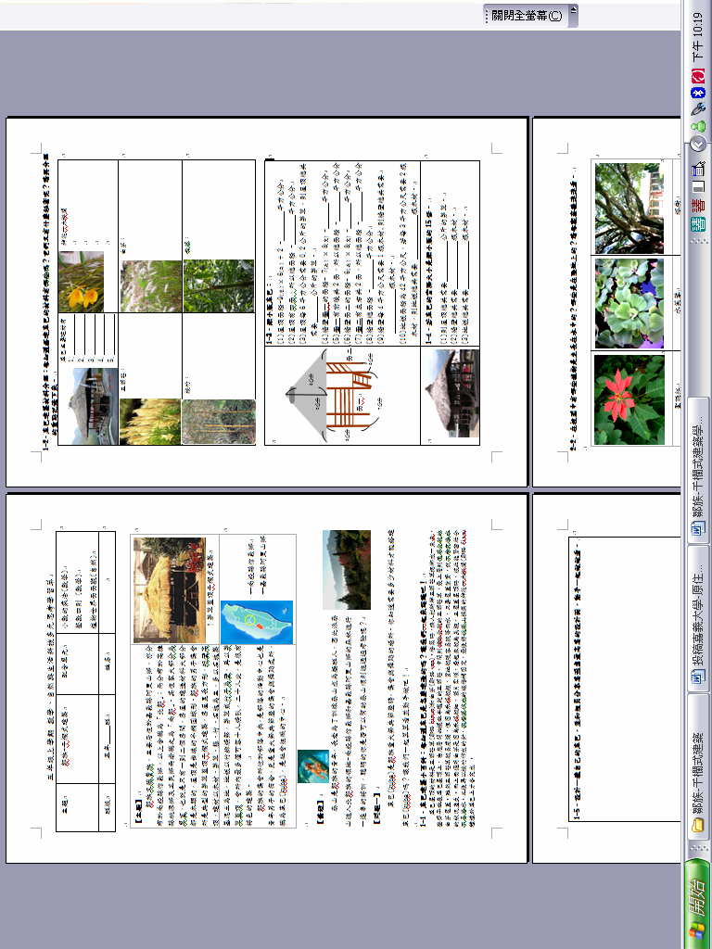**附錄一、鄒族-干欄式建築活動學習單**



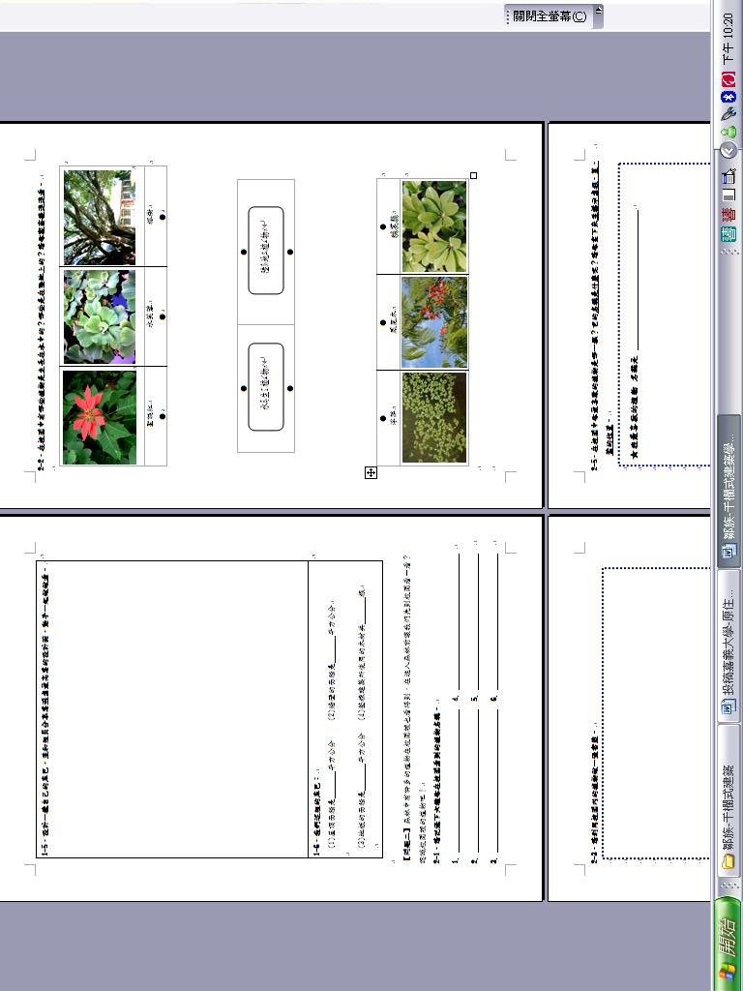

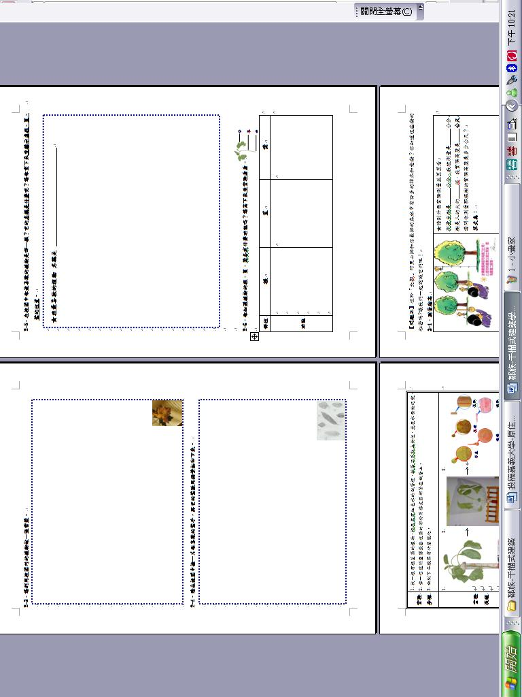

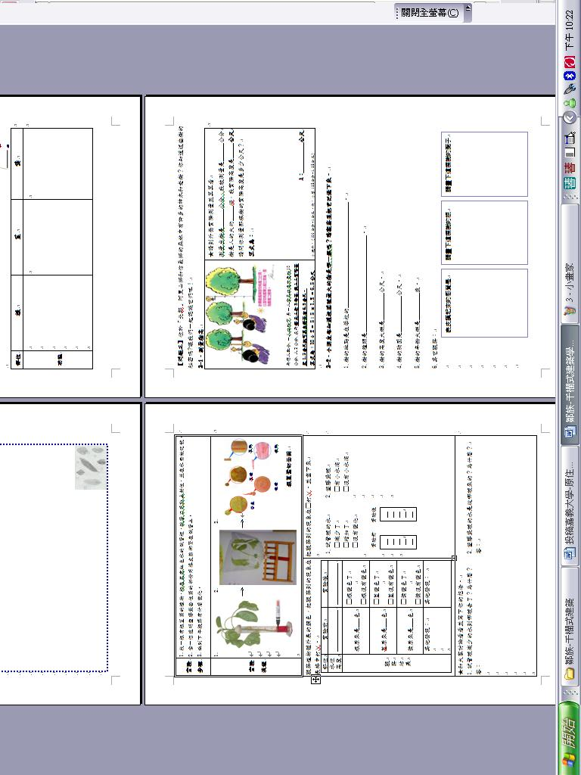

**附錄二、情境主題配合單元檢核表**

|  |  |  |  |  |  |  |
| --- | --- | --- | --- | --- | --- | --- |
| **主題情境**  **領域檢核** | | | **情境一**  **泰雅族**  **射日英雄** | **情境二**  **阿美族**  **海祭** | **情境三**  **鄒族**  **干欄式建築** | **情境四**  **泰雅族**  **神鳥希利克** |
| **自然領域** | 太陽和星星 | | ★ |  |  |  |
| 奇妙的水 | |  | ★ |  |  |
| 植物世界面面觀 | |  |  | ★ |  |
| 各式各樣的生物 | |  |  |  | ★ |
| **數學領域** | 平面座標 | | ★ |  |  |  |
| 時間的計算 | | ★ |  |  |  |
| 容量 | |  | ★ |  |  |
| 三角形 | |  | ★ |  |  |
| 整數的四則運算 | |  |  | ★ |  |
| 小數的乘法 | |  |  | ★ |  |
| 概數與估算 | |  |  |  | ★ |
| 表和統計圖 | |  |  |  | ★ |
| **內容** | | **教學目摽** | | | | |
| 泰雅族  射日英雄 | | 1.認識泰雅族傳統弓與箭及使用方式。  2.了解泰雅族的神話傳說及其他族的射日傳說與文化。  3.能體認泰雅族傳統文化與弓箭的使用。  4.能透過闖關活動的進行，分享自己的母語、文化及傳統文化認知。 | | | | |
| 阿美族  海祭 | | 1.能認識與尊重阿美族的傳統文化特色與慶典。  2.能認識阿美族傳統文物如服飾、木雕、捕魚工具等。  3.能分享自己族群的傳統文物。 | | | | |
| 鄒族  干欄式建築 | | 1.能認識鄒族建造庫巴的植物  2.能用材料做出庫巴模型。  3.能認識鄒族傳統建築與文化。  4.能認識鄒族主要居地、文化特色與生活環境特色。 | | | | |
| 泰雅族  神鳥希利克 | | 1.認識泰雅族文化特色。  2.認識泰雅族鳥占的傳說、由來及其他族鳥占的由來與鳥的種類。  3.能認識如何運用繡眼畫眉鳥的叫聲來進行鳥占  4.能在闖關活動中認識原住民族生活環境特有的動物(例如：飛鼠、山豬、山羌、水鹿、台灣黑熊等動物)。 | | | | |
| 太陽和星星 | | 1.經由討論知道太陽和星星都是恆星，透過觀測活動，能辨認重要的恆星和星座。  2.透過實際操作，發現運用不的方法，都能測出太陽的高度角。  3.經過長期觀測，發現太陽的最大高度角在改變，四季的星象也不同，且有年度的規則變化。 | | | | |
| 奇妙的水 | | 1.透過觀察，由水蒸發的現象察覺大氣中含有水蒸氣及蒸發會吸熱。  2.藉由閱讀、實驗觀察，知道溫度高低不同，是形成霜、露、雲、雨、雪的原因，並能清楚的傳述科學探究的過程和結果。  3.透過實驗操作，能製作並使用指示劑鑑別溶液的酸鹼性，說明酸鹼溶液的操作型定義，並能手簡單材料製作指示劑。  4.透過實驗、觀察和閱讀，察覺酸鹼溶液有導電性和酸鹼性各不相同的特性，並能做生活應用。 | | | | |
| 植物世界面面觀  各式各樣的生物 | | 1.透過觀察、資料閱讀和實驗，察覺植物的根、莖、葉、花、果實和種子的形態和功能。  2.經由觀察和資料閱讀，察覺動物形態和運動方式的特殊性及共通性，並知道動物有保持體溫、覓食、傳遞訊息以及社會性行為。  3.藉者對動、植物的認識，訂標準把動、植物做第二層次以上分類。  4.透過觀察和資料閱讀等活動，了解動、植物和我們的生活關係密切，並能培養愛護動、植物和尊重生命的態度。 | | | | |
| 平面座標 | | 1.能在生活情境中，以行列描述物體的位置。  2.認識平面坐標，並運用平面坐標描述物體的位置。 | | | | |
| 時間的計算 | | 1.了解及運用「日、時」的化聚與比較。  2.認識快與慢。  3.能計算時間的乘法。  4.能計算時間的除法。 | | | | |
| 容量 | | 1.以相同的單位作形式計算。  2.使用二階單位描述重量及容量並作整數化聚。  3.使用公升、毫公升為度量的工具，進行實測和估測活動，並培養量感。  4.作容量單位的四則計算 | | | | |
| 三角形 | | 1.能用圓規和直尺畫出三角形，並了解三角形的任兩邊和大於第三邊。 | | | | |
| 整數的四則運算 | | 1.知道整數四則運算的併式約定，並用來列式。  2.利用整數四則運算的併式約定，來簡化計算式子，並解決生活情境中的問題。  3.在生活情境中，理解加法和乘法的結合律、分配律。  4.熟練整數四則運算性質，來簡化計算。 | | | | |
| 小數的乘法 | | 1.了解整數或小數乘以小數的意義及計算法，並了解被乘數、乘數與積之間的關係。  2.能計算一位小數乘以整數。  3.能計算二位小數乘以整數。  4.能計算一、二位小數除以整數。 | | | | |
| 概數與估算 | | 1.會無條件捨去法、無條件進位法、四捨五入法，進而運用這些概念，進行估算演練。 | | | | |
| 表和統計圖 | | 1.能解讀現成資料之長條圖。  2.能解讀長條圖的各種變化。  3.能製作折線圖。  4.能報讀生活中常見的二維表格。 | | | | |